#### Информация о мерах по исполнению Федерального закона «Об охране здоровья граждан от воздействия окружающего табачного дыма и последствий потребления табака»

[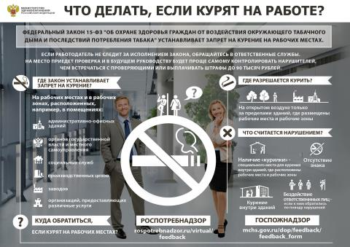](http://www.mb.vbglenobl.ru/sites/default/files/images/na_rabote_0.jpg)

[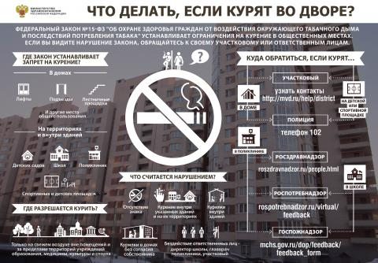](http://www.mb.vbglenobl.ru/sites/default/files/images/vo_dvore.jpg)

[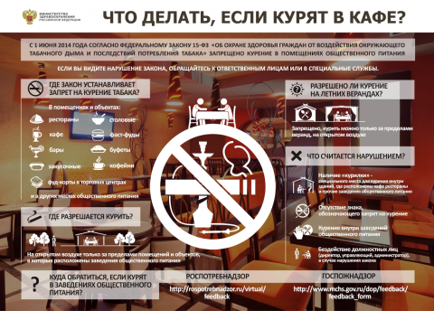](http://www.mb.vbglenobl.ru/sites/default/files/images/kafe.png)

[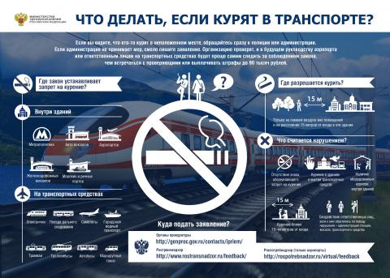](http://www.mb.vbglenobl.ru/sites/default/files/images/v_transporte.jpg)